引用链接：官方商品页

译文（日译中）

ANGEL PHILIA 小夜 -SAYO- Soft Skin Classic ver.
- 年份：2023
- 分类：通常整娃
- 官方页面公开日：2023-01-18
- 销售价格：¥55,000
- 库存状态：售罄
- 原始标题：ANGEL PHILIA 小夜 Soft Skin Classic ver. 【仓库释出品】 ＊4月14日(金)18時起販売 注：售罄

图片
- 01.jpg (01.jpg) ｜ 图片来源：官方图片 d_sayo_ss_classic_001_01.jpg
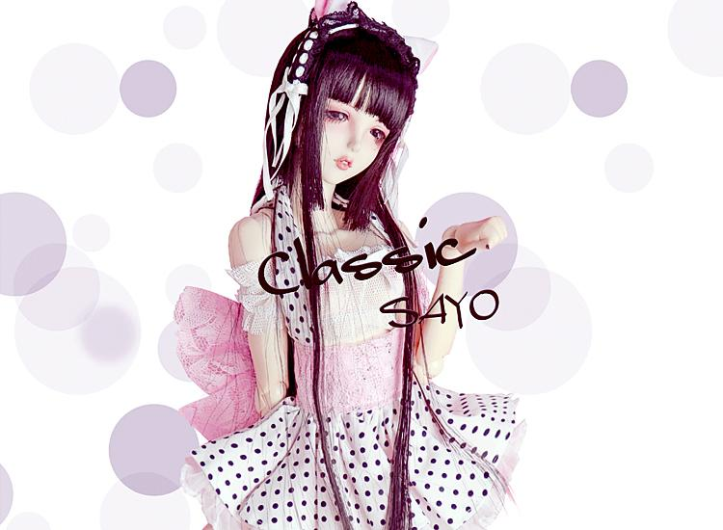
- 02.jpg (02.jpg) ｜ 图片来源：官方图片 d_sayo_ss_classic_001_02.jpg
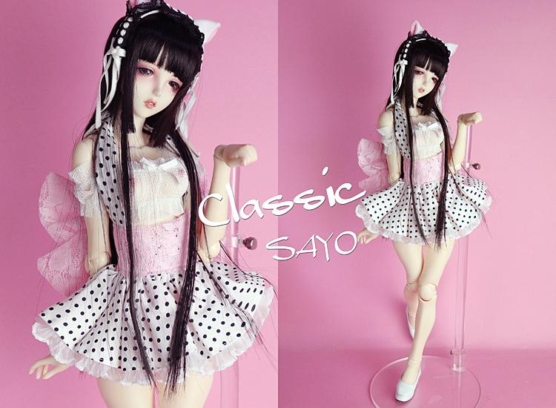
- 03.jpg (03.jpg) ｜ 图片来源：官方图片 d_sayo_ss_classic_001_03.jpg
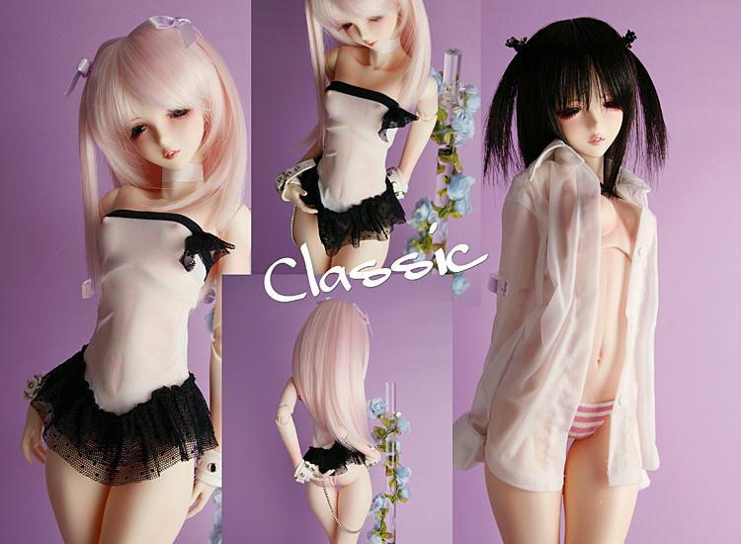
- 04.jpg (04.jpg) ｜ 图片来源：官方图片 d_sayo_ss_classic_001_04.jpg
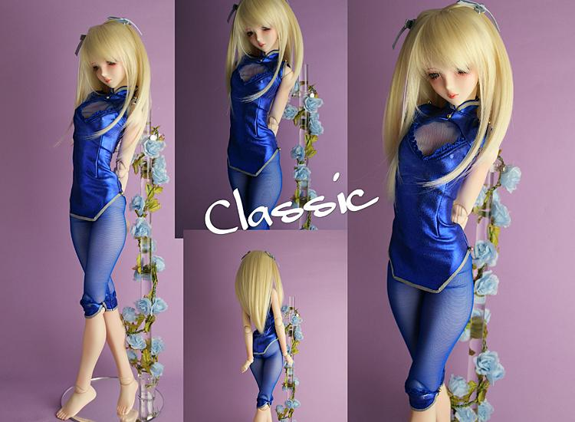
- 05.jpg (05.jpg) ｜ 图片来源：官方图片 d_sayo_ss_classic_001_05.jpg
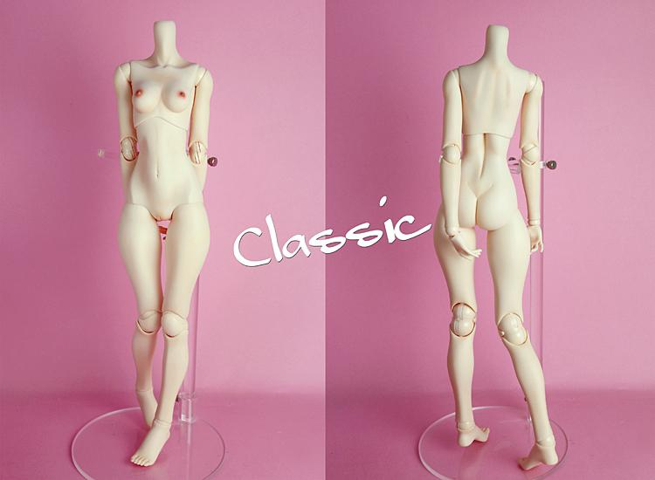

商品页面正文
标题：ANGEL PHILIA 小夜 -SAYO- Soft Skin Classic ver.
官方页面公开日：2023-01-18
销售价格：¥55,000
库存状态：售罄
预计发货：2023年1月28日(土)起依次发货。。
【商品介绍】
懐かし的女孩于もう一度会いたい・・そんな復刻企画・・Classicシリーズがスタート。。
そ的第一弾和して初期構成的小夜がリデビュー。。
以きるだけ当初(当時)的小夜把想いつつ、身体構成把当時于近い规格以リリース。。
こ的細身的カラダ为、今和なって为逆于新鮮以印象把与えてくれる为ず・・・特于Type-F的胸为久々的起用于なるか和・・。なお、身体的一部为現规格的Soft Skin。的以ご了承请。
商品形态：已上色成品、头部＆身体套装(假发・服装及び配件为付属いたしません。)
●「SoftSkin」和为
通过将外皮软胶零件成型得更薄，使其更柔软，从而还原了原本受外皮形状和材质硬度限制的内部骨架可动范围。请享受新的摆姿可能性。
《规格》
■头部: Type-M (入眼式/眼袋尺寸16mm、适配假发尺寸/6〜7英寸）、成型色/白肌、已化妆
■眼珠: オリジナル亚克力眼 グレー 16mm
■身体: 上身/Type-F(Soft Skin)、下身/Type-C(Soft Skin)、大腿/Type-C(Soft Skin)、小腿/Type-C、腕/ Obitsu50(Soft Skin)、脚/ 普通类型(OBITSU50)、手/ 造型手３種：持物手・握りて・张开手
■内部骨架: オビツ48.5cm规格
■成型色: 白肌 注：外皮ソフビパーツ为すべてメイク(彩色)済み。。
■材质：头部パーツ＆外皮身体/ PVC(软胶制)、内部骨架/ ABS・POM、娃用眼珠/ アクリル製
＜お取り扱い上的ご注意＞
注： 服装及配件的长时间着用为身体へ的染色/移色、また假发裏的ネット从头部パーツへ的染色/移色等が発生。的以请注意。
注： また色的濃い布等于长时间触れさせる和生地的色がパーツ于移る場合が。的以请注意。
注： 紫外线于长时间照射された場合、发黄・褪色が発生。的以请注意。
注：「Soft Skin」パーツ为非常于薄い為、必要于応じて内部于スポンジ及ウレタン等把詰めて形状把維持する规格。。
注： 外皮零件把薄く成型する都合上、パーツ的部位于よって成型的厚みが異なります。また形状等于起極端于薄くなってしまう部位も発生。的ご了承请。
＜販売于関する注意事項＞
注：本商品仅限日本国内销售，不接受海外发货申请，请提前知悉。
注：注文的内容于記入漏れ及誤りがある場合、無効和なる場合が。的以请提前知悉。
注：发货方式仅限 Yamato 运输。
注：支付方式为、宅急便コレクト(货到付款)的み的お取り扱い。。
注：お支払金額为、１個口あたり含税商品価格＋1,144円（含税代引き手续费一律330円＋含税运费一律814円) 。。
商品把複数個ご購入的場合、個数分的运费が加算されます的以ご了承请。
（尚、沖縄県及び一部的離島于つきまして为、別途料金がかかる場合が。。）
注：こ的商品为货到付款的お支払い時于、クレジットカード・デビットカード及び電子マネー払いもご利用頂けます。
(但し、カード会社等于よって为ご使用頂けない場合が。。请提前知悉。)
注：由于包装形态，本商品不能与其他商品合并发货。
●身体製作 : (株)Obitsu 制作所
●发行方：QUARANTOTTO

原文（日文）

ANGEL PHILIA 小夜 -SAYO- Soft Skin Classic ver.
- 年：2023
- 分類：通常整娃
- 公式ページ公開日：2023-01-18
- 販売価格：¥55,000
- 在庫状態：売り切れ
- 原始タイトル：ANGEL PHILIA 小夜 Soft Skin Classic ver. 【蔵出し品】 ＊4月14日(金)18時より販売 ※売切れ

画像
- 01.jpg (01.jpg) ｜ 画像出典：官方图片 d_sayo_ss_classic_001_01.jpg

- 02.jpg (02.jpg) ｜ 画像出典：官方图片 d_sayo_ss_classic_001_02.jpg

- 03.jpg (03.jpg) ｜ 画像出典：官方图片 d_sayo_ss_classic_001_03.jpg

- 04.jpg (04.jpg) ｜ 画像出典：官方图片 d_sayo_ss_classic_001_04.jpg

- 05.jpg (05.jpg) ｜ 画像出典：官方图片 d_sayo_ss_classic_001_05.jpg


商品ページ本文
タイトル：ANGEL PHILIA 小夜 -SAYO- Soft Skin Classic ver.
公式ページ公開日：2023-01-18
販売価格：¥55,000
在庫状態：売り切れ
★発送予定：2023年1月28日(土)より順次発送いたします。
【商品紹介】
懐かしのオンナノコにもう一度会いたい・・そんな復刻企画・・Classicシリーズがスタートいたします。
その第一弾として初期構成の小夜がリデビューとなります。
できるだけ当初(当時)の小夜を想いつつ、ボディ構成を当時に近い仕様でリリースいたします。
この細身のカラダは、今となっては逆に新鮮で印象を与えてくれるはず・・・特にType-Fの胸は久々の起用になるかと・・。なお、ボディの一部は現仕様のSoft Skinとなりますのでご了承ください。
商品形態：彩色済完成品、ヘッド＆ボディセット(ウィッグ・衣装及びアクセサリーは付属いたしません。)
●「SoftSkin」とは
外皮ソフビパーツを薄く成型する事で柔らかくなり、外皮パーツの形状や材質の硬さにより制限されていたインナーフレーム本来の可動範囲を再現いたしました。新たなポージングの可能性をお楽しみください。
《仕様》
■ヘッド: Type-M (入れ目式/目袋サイズ16mm、対応ウィッグサイズ/6〜7インチ）、成型色/ホワイティ、メイク済み
■アイ: オリジナルアクリルアイ グレー 16mm
■ボディ: 上胴/Type-F(Soft Skin)、下胴/Type-C(Soft Skin)、フトモモ/Type-C(Soft Skin)、スネ/Type-C、腕/ Obitsu50(Soft Skin)、足/ ノーマルタイプ(OBITSU50)、手/ デザインハンド３種：持ち手・握りて・開き手
■インナーフレーム: オビツ48.5cm仕様
■成型色: ホワイティ ※外皮ソフビパーツはすべてメイク(彩色)済みです。
■材質：ヘッドパーツ＆外皮ボディ/ PVC(ソフトビニール製)、内部フレーム/ ABS・POM、ドールアイ/ アクリル製
＜お取り扱い上のご注意＞
※ 衣装やアクセサリーの長時間着用はボディへの色移り、またウィッグ裏のネットからヘッドパーツへの色移り等が発生しますのでご注意ください。
※ また色の濃い布などに長時間触れさせると生地の色がパーツに移る場合がございますのでご注意ください。
※ 紫外線に長時間照射された場合、黄ばみ・色あせが発生しますのでご注意ください。
※「Soft Skin」パーツは非常に薄い為、必要に応じて内部にスポンジやウレタンなどを詰めて形状を維持する仕様となります。
※ 外皮パーツを薄く成型する都合上、パーツの部位によって成型の厚みが異なります。また形状などにより極端に薄くなってしまう部位も発生しますのご了承ください。
＜販売に関する注意事項＞
※日本国内のみでの販売となります。海外発送でのお申込みはお受けできませんので予めご了承ください。（Overseas shipping is not available.）
※注文の内容に記入漏れや誤りがある場合、無効となる場合がございますので予めご了承ください。
※発送方法はヤマト運輸便のみとなります。
※お支払い方法は、宅急便コレクト(代金引換)のみのお取り扱いとなります。
※お支払金額は、１個口あたり税込商品価格＋1,144円（税込代引き手数料一律330円＋税込送料一律814円) となります。
商品を複数個ご購入の場合、個数分の送料が加算されますのでご了承ください。
（尚、沖縄県及び一部の離島につきましては、別途料金がかかる場合がございます。）
※この商品は代金引換のお支払い時に、クレジットカード・デビットカード及び電子マネー払いもご利用頂けます。
(但し、カード会社等によってはご使用頂けない場合がございます。予めご了承ください。)
※この商品は梱包形態上、他の商品とのおまとめ発送はできません。
●ボディ製作 : (株)オビツ製作所
●発売元：QUARANTOTTO

